ПАМЯТКИ ДЛЯ УЧАЩИХСЯ.

ПРАВИЛА ПОВЕДЕНИЯ В СТОЛОВОЙ.
- Входить в столовую надо организованно.
- Не толкайся, не кричи, соблюдай порядок!
- Перед едой всегда мой руки.
- Не разговаривай во время еды.
- Не отодвигай свою грязную тарелку в сторону соседа.
- После еды убирай за собой посуду.
- Уходя, скажи спасибо тем, кто тебя накормил!
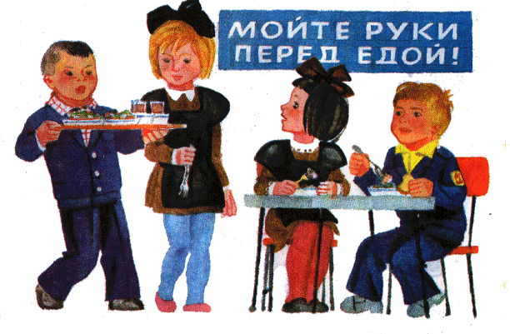

ПРАВИЛА ПОВЕДЕНИЯ В РАЗДЕВАЛКЕ.
- Вешай свою одежду на определенное место.
- Варежки, перчатки положи в карман, головной убор – в рукав.
- Одежду вешай аккуратно.
- В раздевалке не разговаривай, раздевайся быстро, не мешай другим.
- Увидел упавшую одежду – подними.
- В карманах ничего не оставляй!
- Будь вежлив с товарищами, помогай другим!
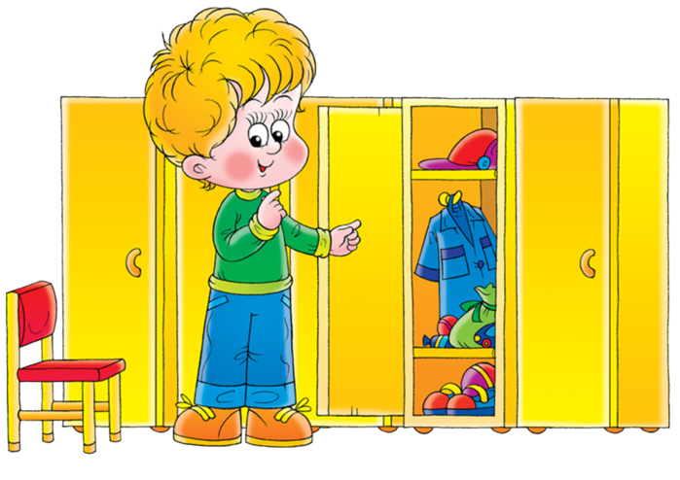

ПРАВИЛА ПОВЕДЕНИЯ В БИБЛИОТЕКЕ.
- В библиотеке соблюдай порядок, веди себя тихо, громко не разговаривай.
- Войдя, поздоровайся с библиотекарем, а получив книгу, обязательно скажи спасибо.
- Книгу бери только чистыми руками.
- В книге не загибай углы, пользуйся закладкой.
- Если книга повреждена, «подлечи» ее.
- Библиотечные книги береги особенно, т.к. они предназначены для многих людей!
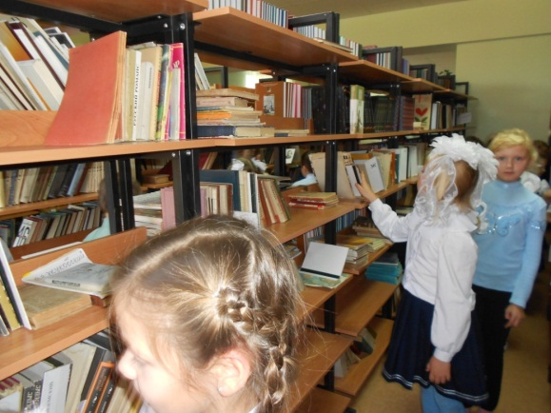

ПРАВИЛА ПОВЕДЕНИЯ В АКТОВОМ ЗАЛЕ.
- На праздник приходи в парадной одежде, причесанным, в начищенной обуви.
- Спокойно, не мешая окружающим, займи свое место, не толкайся!
- В ожидание праздника проявляй терпение, нельзя кричать, толкаться, бегать.
- Как только объявят о представлении, прекрати разговоры, внимательно смотри, слушай.
- Не переходи с места на место, не уходи до окончания мероприятия.
- Не смейся, если на сцене возникла какая-то неловкость.
- После окончания, не толкаясь, выйди из зала спокойно. Не торопись, не забудь поаплодировать артистам.
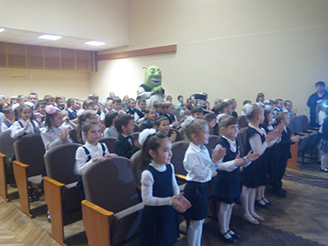
ПРАВИЛА ПОВЕДЕНИЯ НА ШКОЛЬНОМ ДВОРЕ, СТАДИОНЕ.
- Посмотри, нет ли занятий на стадионе во время твоей прогулки, не будешь ли ты мешать своим присутствием ребятам.
- На спортивной площадке будь внимателен: лестница, турник могут быть опасными в случае неправильного обращения.
- Не подходи к опасным сооружениям (например, трансформаторная будка).
- Играй с друзьями в безопасные игры, не залезай на заборы, крыши, деревья.
- С друзьями будь дружелюбен. Вместе играть веселее.
- Зеленые насаждения украшают школьный двор. Не рви цветы, не ломай деревья!
- Если побежал играть куда-то от дома, не забудь предупредить об этом родителей.
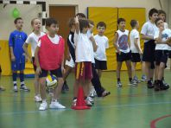

ОСНОВНЫЕ ПРАВИЛА ПОВЕДЕНИЯ В ШКОЛЕ.
- В школу следует приходить аккуратно одетым, причесанным.
- Все школьные вещи должны быть в порядке, аккуратно уложены в портфель.
- В школу нужно приходить вовремя, без опозданий. Когда входишь в школу, не надо толкаться, опережать всех. Перед входом нужно тщательно вытереть или вымыть обувь.
- Мальчики при входе в школу должны снять головной убор.
- Когда входишь в класс, нужно поздороваться с учителем и одноклассниками.
- Если опоздал на урок и заходишь в класс после звонка, необходимо постучать в класс, спросить разрешения учителя и извиниться.
- Если в класс входит взрослый, все тихо и спокойно должны встать, а сесть можно только после разрешения.
- Если учитель задает вопрос классу, и ты хочешь ответить, не выкрикивай, а подними руку. Руку надо поднимать и тогда, когда хочешь что-то спросить у учителя.
- Обращаясь с просьбой к учителю или товарищам, нужно употреблять вежливые слова.
- Каждый школьник должен беречь свою парту и стул, не ломать ее, не писать на ней, не царапать острыми предметами.
- Выходить на перемену можно лишь после того, как разрешил учитель.
- В коридоре нельзя бегать и кричать.
- Во время перемены играют в спокойные игры.
- Со всеми взрослыми, которых встречаешь первый раз за день, надо здороваться.
- Если в дверях встретился взрослый, нужно уступить ему дорогу. Если рядом с мальчиком идет девочка, он должен пропустить ее вперед.
- Бумажки, огрызки надо бросать в урну.

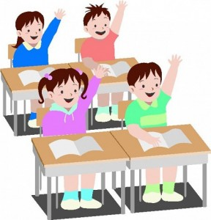
ПРАВИЛА ПЕРЕХОДА ДОРОГИ.
- Подойдя к проезжей части дороги, надо остановиться и посмотреть налево, затем направо, а дойдя до середины – еще раз. Не перебегайте дорогу перед близко идущим транспортом!
